**ELEKTR YUKLAMA (NAGRUZKA) VA ELEKTR ENERGIYA SARFINI HISOBLASH**

Elektr energiya iste’moli ko‘pincha «elektr yuklama» yoki «yuklama» tushunchasi bilan yuritiladi. Sanoat korxonalarini loyihalashda yuklamani hisoblash katta ahamiyatga ega, chunki aynan shu kattalik asosida barcha elektrotexnik asbobuskunalar, EUL (elektr uzatish liniyasi) podstansiyalar transformatorlarining quvvati, kommutatsion qurilmalar va hokazolar tanlanadi, demak, kapital mablag‘4.ning qiymati aniqlanadi.

Hozirgi vaqtda hisobiy yuklamani aniqlash usullari ko‘p. Hisobiy yuklamani aniqlashning qator usullarini ko‘rib chiqamiz.

*Yuklamaning solishtirma quvvat zichligi usuli.* Elektr ta’minotini loyihalashning dastlabki bosqichida, yuklamaning taxminiy qimmatini aniqlashda bu usuldan foydalaniladi.

Bu usul bo‘yicha har bir sexning yuzasini F (m2) bilgan holda, har bir sohaning solishtirma quvvatini ma’lumotnomalardan olib, butun korxona sexlarining taxminiy quvvatini aniqlaymiz.

Ishlab chiqariladigan mahsulotga sarflanadigan quvvat asosida ham butun korxona yoki sexning umumiy quvvatini aniqlash mumkin. Masalan, bir juft poyabzal (ko‘rinishiga qarab) ishlab chiqarish uchun *A = A*0 *– M*y elektr energiya sarflandi deylik, bu raqam ma’lumotnomalarda beriladi. Shunga asoslanib, bir yil davomida sarflanadigan elektr energiya hisoblanadi. Bu formulada: *M*y *–* bir yilda ishlab chiqariladigan mahsulot. Agar korxona ikki-uch xil mahsulot ishlab chiqarsa, ularning yig‘indisi olinadi. Butun korxonaning elektr energiya iste’moli:



Bu ifodaning ikkinchi tashkil qiluvchisi elektr ta’minlash tarmog‘i isrofini hisobga oladi. Bu ham taxminiy hisoblash usulidir va faqat loyihalashtirishning dastlabki bosqichlarida qo‘llaniladi.

Bir fazali iste’molchilar asosan yoritish asboblari bo‘lib, tok fazalararo taqsimlanadi. Taqsimlashda har bir fazadagi yuklamaning bir-biridan farqi 15 % dan oshmasligi shart. Sanoat korxonalarida yoritish yuklamasi umumiy yuklamaning 7–15% ini tashkil etadi.

**Elektr ta’minoti sxemalari**

Sanoat korxonalarining elektr ta’minoti sxemasi shartli ravishda ichki elektr ta’minot va tashqi elektr ta’minot sxemalariga bo‘linadi. Taqsimlash yoki mahalliy elektr tarmoqlariga sanoat korxonalarining tashqi elektr t a’minoti sxemasi sifatida qaraladi.

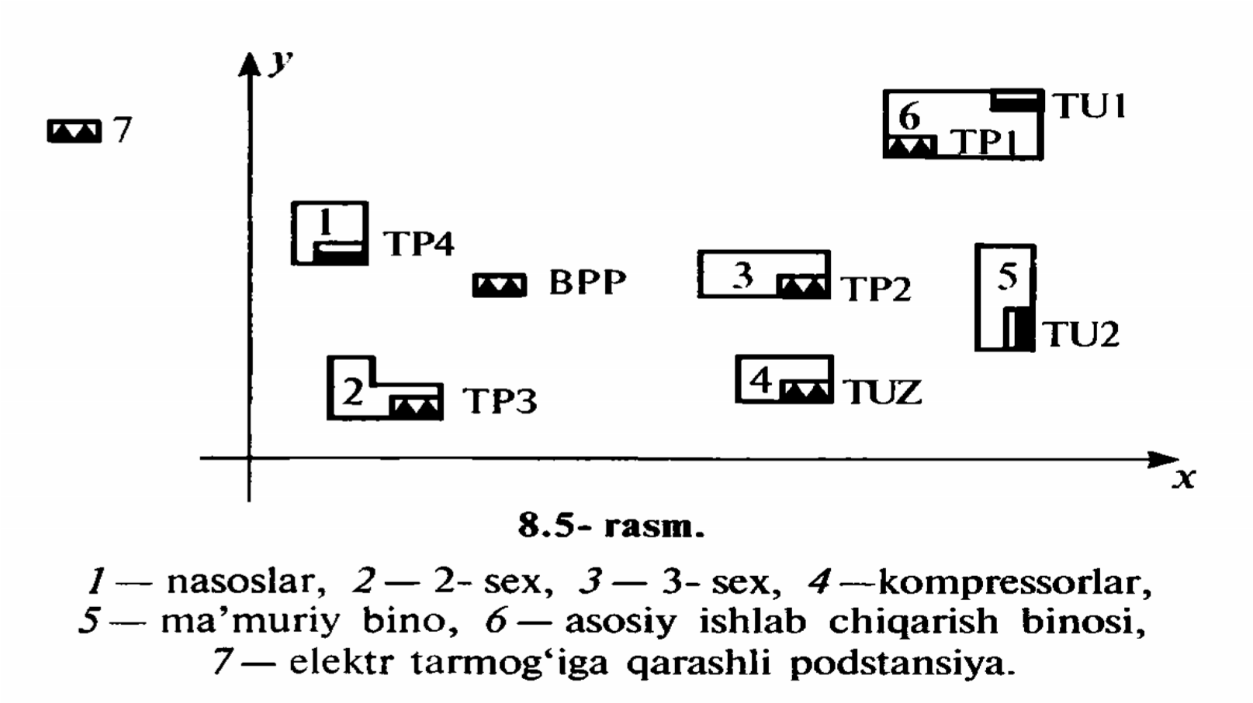

**10-rasm.**

Sanoat korxonasi quriladigan joy ma’lum bo‘lgandan keyin uning tashqi ta’minot sxemasi tanlanadi. Tashqi elektr ta’minot sxemalarining uch k o‘rinishi mavjud:

1. Korxona hududida 35/6 yoki 35/10 kVli pasaytiruvchi podstansiya qurish va korxonaning ichki hududida elektr energiyasini sexlar va bo‘limlarga 6 yoki 10 kV li kuchlanishda taqsimlash.
2. Korxona hududida 6 yoki 10 kV li taqsimlash uskunasini qurish, sexlar va bo‘linmalarga elektr energiyasini 6 yoki 10 kV li kuchlanishda uzatish.
3. Tarmoq 35/6 yoki 35/10 kV li pasaytiruvchi podstansiyadan kabel EULni bevosita sex 6/0,4 yoki 10/0,4 kV li pasaytiruvchi podstansiyalar bilan bog‘lash. Ana shu elektr t a’minot sxemasini ko‘rib chiqamiz.

Faraz qilaylik, 10-rasmda sanoat korxonasi va tarmoq podstansiyasi, ya’ni elektr tarmoqlar boshqarmasiga qarashli 35/10 yoki 35/6 kV kuchlanishli podstansiya berilgan. Korxonaning elektr ta’minoti tizimini (ETT) loyihalashtirish kerak. Har bir sex yoki bo‘linma va butun korxonaning elektr yuklamasi ( yuklamasi) jadvaldan aniqlanadi.

Loyihalashtirishning birinchi bosqichida tashqi elektr ta’minoti tanlanadi. Yuqorida ko‘rsatganimizdek, bu masala uch variantda yechilishi mumkin. Shuni hisobga olish kerakki, transformatorlarning isrofi uning pasport kattaliklariga bog‘liq bo‘lsa, havo yoki kabel EULning isrofi uning masofasiga va kuchlanishiga bog‘liq:

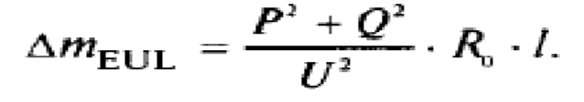

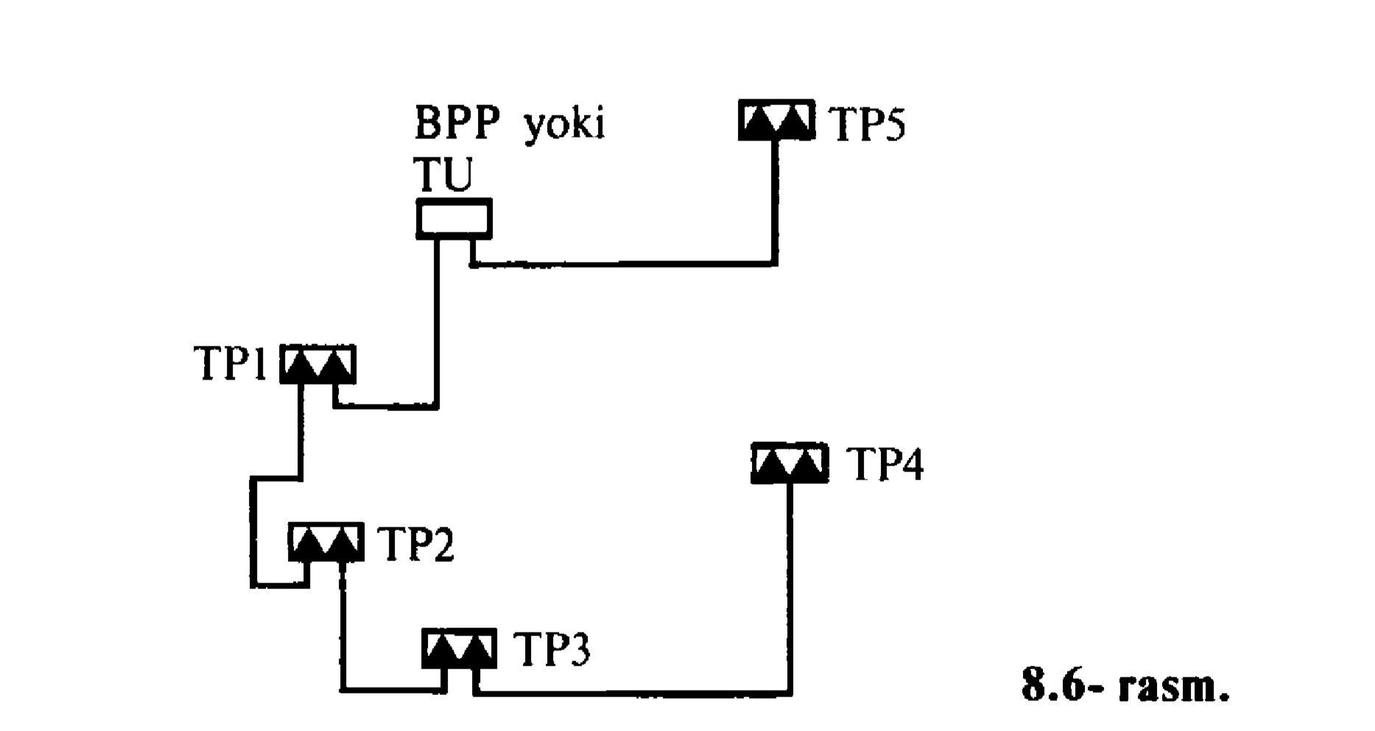

**11-rasm.**

Faraz qilaylik, tarmoq podstansiyadan BPPgacha birinchi variant sifatida 35 kV li EUL, ikkinchi variantda 10 kV li EUL qurishni mo‘ljallasak, birinchi variantda ikkinchi variantga nisbatan isrof keskin kamayadi, chunki yuqoridagi formula maxrajida *IP–H =* 352= 1225, ikkinchi variant maxrajida *LPh* = 102= 100. Demak, isrof 1,225 marotaba kam bo‘ladi. Lekin kapital xarajat ko‘payadi, chunki 35 kV li EUL transformatorlari va kommutatsion apparatlari 10 kV liga nisbatan ancha qimmat. Shuning uchun tarmoq podstansiyasi va BPP orasidagi masofa, korxonaning umumiy quvvati va hokazolarni nazarga olib ikkala variant hisoblanadi hamda elektr tarmoqlarda texnik-iqtisodiy ko‘rsatkichlarni hisoblash asosida istalgan variant qabul qilinadi.

Agar birinchi variant qabul qilinsa, yuklamalar markazida 35/0 yoki 36/6 kV li pasaytiruvchi podstansiya qurilishi lozim. Sex va bo‘linmalargacha kabel EUL 10 yoki 5 kV li bo‘ladi.

Agar ikkinchi variant qabul qilinsa, korxonaning ichki sxemasi quyidagicha bo‘lishi mumkin:

1. Yuklanmalar markazida 10/0,4 yoki 6/0,4 kV li podstansiya quriladi. Barcha sex va bo‘limlar 0,4 kV kabel EUL orqali elektr bilan ta’minlanadi. Ushbu variant arzon bo‘lsa ham korxonaning ichki EULda isrof ancha katta bo‘ladi.
2. Yuklanmalar markazida 10 kV li taqsimlash uskunasi quriladi.

Barcha sex va bo‘limlar 10 yoki 6 kV li EUL orqali elektr bilan ta’minlanadi. Har ikki yoki uchta sex yoki bo‘linma uchun bitta 10/0,4 yoki 10/0,6 kV li podstansiya quriladi.

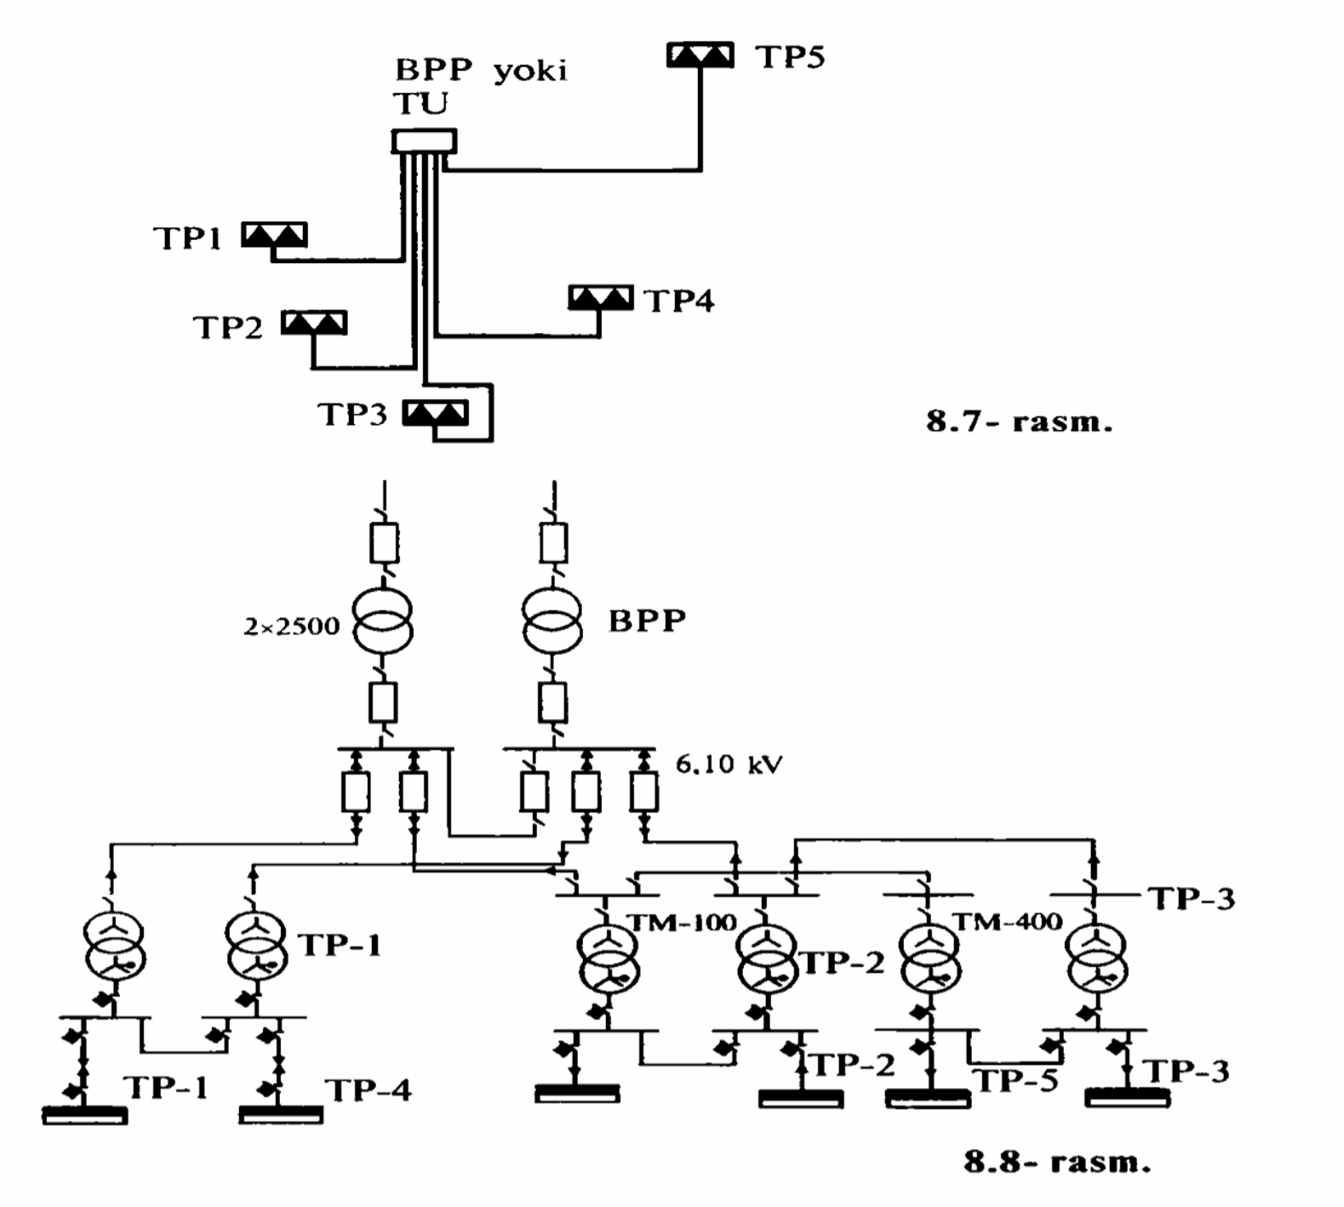

**12-rasm. 13-rasm.**

Korxonaning ichki elektr ta’minotining kuchlanishidan qat’i nazar BPP, taqsimlash uskunasi, sex va bo‘linmalar radial yoki magistral sxemada qurilishi mumkin. Radial sxema bo‘yicha barcha sex yoki bo‘linma podstansiyalari BPP yoki taqsimlash uskunasidan alohida kabel EUL orqali elektr bilan ta’minlanadi. Magistral sxemada sex yoki bo‘linma podstansiyalari ketma-ket ulanadi. 11rasmda TPl, TP2, TP3, TP4 magistral sxema bo‘yicha elektr bilan ta ’minlash ko‘rsatilgan. TP5 magistral sxemani kiritish befoyda, chunki bu holda kabel EULning uzunligi oshadi. Vaholanki, magistral sxemani qo‘llashdan asosiy maqsad korxonaning ichki elektr ta’minotida kabel EULning uzunligini iloji boricha kamaytirish, ya’ni tejashdir. Magistral sxema qo‘llanilganda butun elektr

ta’minoti tarmoqlarning ishonchliligini kamaytirmasligi kerak.

Shuning uchun iste’molchilar yuqori ishonchlilikni talab qilganda, elektr t a’minot tizimi 12-rasmda ko‘rsatilganday radial sxemada bajariladi.

13-rasmda elektr ta’minot tizimining magistral bir liniyali sxemasi ko‘rsatilgan.

**Elektr ta’minoti tizimining texnik-iqtisodiy ko‘rsatkichlari**

Hozirgi bozor iqtisodiyoti tobora rivojlanib borayotgan vaqtda iqtisodiy ko‘rsatkichlar katta ahamiyatga ega.

Iqtisodiy ko‘rsatkichlarni chuqur o‘rganish talab etiladi.

Elektroenergetikada iqtisodiyotning asosiy ko‘rsatkichlari quyidagilar:

1. *Kapital mablag‘,* K bilan belgilanadi. Davlat va boshqa muassasalar, xorijiy banklar va shaxsiy mablag‘lar hisobidan shakllanuvchi mablag‘ bo‘lib, inshootlar, ya’ni elektr uzatish liniyalari, stansiya, podstansiya va boshqa

elektroenergetika inshootlari qurilishiga sarflanadi.

1. *1 k W *soat elektr energiyasining narxi,* *p* bilan belgilanadi.
2. *Elektr tarmoqdan yil davomida foydalanishning umumiy xarajatlari,* / bilan belgilanadi.
3. *Elektr energiyasi tannarxi, po* bilan belgilanadi.
4. *Ziyon.* Elektr bilan ta’minlash uzilganda sanoat korxonasi ko‘rgan ziyon, *U* bilan belgilanadi.
5. Elektr stansiya, EUL, podstansiyalar xarajatlarining sof daromad hisobidan *qoplanadigan vaqt, TQ* bilan belgilanadi.

Elektr sistemaning kapital mablag‘i uning tashkil qiluvchilari, ya’ni elektr stansiya, podstansiya, EULning kapital mablag‘laridan iborat.



Ko‘pincha, taqsimlash uskunalari deganimizda elektr podstansiya tushuniladi. Lekin ayrim hollarda taqsimlash uskunalari alohida quriladi.

*Elektr sistema inshootlaridan yil davomida foydalanish xarajatlari*. Bu kattalik quyidagi tashkil qiluvchilardan iborat:



bunda *H*1 – inshootdan foydalanishdagi xarajatlar, ya’ni joriy ta’mirlash va xizmatchilarning maoshi; *H*2 – renovatsion xarajatlar, ya’ni fizika va ma’naviy jihatdan eskirgan uskunalarni almashtirish uchun sarflanadigan xarajatlar:

*H*t *= a*0 *\*K,*

bunda: *a0 –* ma’lumotnomalardan olinadigan koeffltsiyent; *K* – kapital mablag‘.

Hali foydalansa bo‘ladigan, lekin texnik ko‘rsatkichlari iqtisodiy talablarga javob bermaydigan asbob-uskunalar ma’naviy eskirgan deyiladi. Fizik jihatdan eskirganlari foydalanib b o‘lmaydigan uskunalardir:

*H*2*=a*1 *\*K,*

bunda *a* – ma’lumotnomalardan olinadigan koeffitsiyent.

Elektr tarmoq isrofining qiymati:

*AH= AA *p*j,

bunda *AA* – elektr tarmoqda, ya’ni elektr uzatish liniyalarida va transformatorda isrof bo‘lgan elektr energiya miqdori; *p*j – 1 kW • soat elektr energiyasi miqdori.

Transformatorlarda va elektr uzatish liniyalaridagi elektr energiyasi isrofining ifodasini avvalgi boblarda tahlil qilgan edik.

Ikki va undan ortiq elektr tarmoq yoki sanoat korxonasining elektr ta’minot tizimini tuzish variantlari orasida, yuqorida ko‘rib chiqqan sxemalar asosida, eng arzoni quyidagi ifoda asosida topiladi:

*Z = E * K+ H + y ,*

bunda: *Z* – barcha xarajatlarning keltirilgan qiymati, samaradorlik koeffitsiyenti. Bu koeffitsiyent sof daromad hisobidan kapital xarajatni qoplash

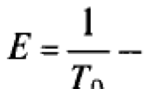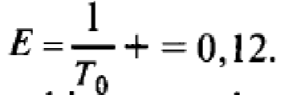

vaqtiga teskari proporsionaldir. Agar *T*0 *–* 6 yil bo‘lsa,

Elektr tarmoqlaridan foydalanishda eng muhim narsa bu isrofni kamaytirishdir.